Laat je leven niet in rook opgaan!

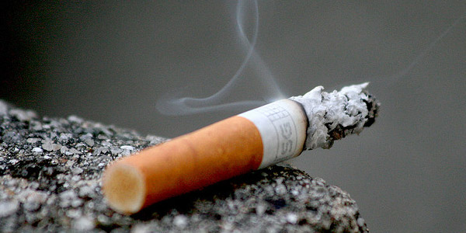

1. Houd jij van je lichaam? Waarom wel of niet?

..........................................

2. Wat doe jij om je lichaam goed te verzorgen?

..........................................

3. Doe jij dingen die eigenlijk niet goed zijn voor je lichaam (= je gezondheid)? Welke?

...........................................

4. Wat heeft volgens jou het houden van / zorgen voor je lichaam te maken met de dienst aan God?

............................................

Gevangenis - kerkgebouw - feesttent

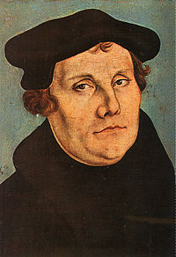

Maarten Luther (1483-1546) deed toen hij nog Rooms-Katholiek was, zijn best om zijn lichaam slecht te verzorgen. Hij at zo min mogelijk en werd daardoor erg mager. 's Avonds voor het slapengaan sloeg hij zijn rug met een zweep tot het bloed eruit kwam. Dan trok hij zijn ruwe pij aan en ging op de koude en tochtige vloer slapen. Hij wilde ook geen bed. Waarom deed hij dat? Wel, zijn lichaam was toch maar een dom ding. Luther had altijd geleerd dat zijn lichaam een gevangenis was. In die gevangenis zat de ziel opgesloten. Als je zou sterven, zou de ziel uit de gevangenis van het lichaam bevrijd worden. Het was daarom verstandig om goed te zorgen voor je ziel en voor je relatie met God. Met je lichaam moest je vooral niet te voorzichtig omgaan. Luther noemde z'n lichaam ook wel 'broeder ezel'. Aangezien je in zijn tijd ezels mocht schoppen en slaan, mocht dat ook met je lichaam. Gelukkig is Luther er later anders over gaan denken!

5. Als je nu je lichaam maar dom en lelijk vindt, hoe kun je er dan mee omgaan? Geef voorbeelden (denk aan eten, drinken, roken, drugs, hygiëne, beweging, kleding, slapen, gezondheid en dergelijke).

...........................................

...........................................

...........................................

Je kunt ook anders over je lichaam denken. In onze tijd is voor veel mensen hun lichaam geen duffe gevangenis maar een feesttent. Je hebt je lichaam om er vooral leuke dingen mee te doen. Als je dat kunt, ben je tevreden. Als je dat niet kunt, bijvoorbeeld omdat je ziek of gehandicapt bent, dan heb je een moeilijk leven. Kijk maar naar de reclame in de kranten en op de televisie. Je ziet veel mooie lichamen. Er worden veel producten aanbevolen die goed of lekker zijn voor je lichaam (zalfjes, dranken, tandpasta's, snoep, enzovoorts). Veel mensen steken veel tijd in het verzorgen van hun lichaam en in sport. Sport is ook een vorm van leuke dingen doen met je lichaam. De amateursport is de grootste vrijwilligersorganisatie (= een organisatie waarin mensen veel tijd stoppen zonder ervoor betaald te worden) van Nederland!

6. Als je lichaam een feesttent is, hoe kun je er dan mee omgaan? Noem goede en minder goede dingen (denk aan eten, drinken, roken, drugs, hygiëne, beweging, kleding, slapen, gezondheid en ook aan seksualiteit).

.............................................

.............................................

.............................................

De bijbel denkt anders over ons lichaam. Het is geen duffe gevangenis voor een mooie ziel. Het is geen feesttent om je mee uit te leven. Je lichaam is een kerkgebouw. Dat klinkt een beetje vreemd, want zó staat het niet in de bijbel. Letterlijk staat er: ons lichaam is een tempel van de Heilige Geest (1 Cor. 6:19). 'Tempel' is het oude woord voor ons 'kerkgebouw'. Wat deed je in de tempel, wat doe je in de kerk? God dienen. Naar Gods Woord luisteren. En: zoals je in de tempel van Jeruzalem offers bracht, zo moeten wij ons lichamelijke leven als een offer aan God geven (Rom. 12:1,2). Als de Heilige Geest in ons hart wil wonen, is de konsekwentie dat wij geen verkeerde dingen meer willen doen met ons lichaam. We mogen Gods Geest niet bedroefd maken!

7. Als je lichaam een tempel van God is, moet je er goed voor zorgen. Kun je nog een argument uit de bijbel bedenken om goed voor je lichaam te zorgen? Zie Gen. 1:27.

.............................................

8. Welke van de Tien Geboden hebben te maken met het goed omgaan met ons lichaam?

..............................................

..............................................

..............................................

Roken

Roken hoort bij de lekkere dingen van het leven, zoals eten en drinken. Dat zeggen de rokers tenminste. Er is wel een verschil met eten en drinken. Eten en drinken moeten, want anders sterf je. Roken is niet nodig om in leven te blijven. Je kunt het daarom het beste op één lijn zetten met snoepen en alcohol drinken. Die zijn ook niet nodig maar wel lekker.
Nu is de vraag: mag een kind van God genieten van een lekkere koek, een lekker biertje en een lekkere sigaret? Het antwoord is meestal geweest: ja, natuurlijk! God heeft ons lichaam geschapen. We moeten er goed voor zorgen en we mogen er ook mee genieten. We mogen er niet mee zondigen. Hoe zondig je met je lichaam als je eet en drinkt en rookt? Het antwoord was en is meestal: als je te veel eet, te veel drinkt en te veel rookt, ben je verkeerd bezig. Als je verslaafd bent aan eten, drinken (blikjes cola of flessen alcohol!) en roken, zondig je tegen je lichaam en tegen God. Het is niet goed als een mens gevangen zit in zijn behoeften naar eten, drank of roken! Je mag genieten als je maar met mate eet, drinkt, rookt.
Veel christenen denken er nu nog zo over.

Toch zijn er ook veel christenen die in de laatste tijd anders over roken zijn gaan denken. Roken hoort niét bij de lekkere dingen van het leven. Roken hoort bij de geváren van het leven. Als je niet te veel lekker eet en drinkt is er niets aan de hand. Als je rookt, zelfs als je weinig rookt, is er wel iets aan de hand. Roken is altijd schadelijk voor de gezondheid. De gezondheid van de roker wordt beschadigd en de gezondheid van de meerokers. Zelfs de gezondheid van ongeboren kinderen wordt bedreigd als de aanstaande moeder rookt. Vroeger wisten de mensen dit niet. Wij weten dat nu wel en daarom moeten wij onze mening over roken aanscherpen. Per jaar sterven in Nederland ongeveer 25.000 mensen als direct gevolg van roken (meestal aan hart- en vaatziekten en kanker). Wie rookt, beschadigt zijn lichaam dat God hem gegeven heeft!

9. Snoep en drink jij gezond of ongezond? Leg uit.

...........................................

10. Hoeveel keren heb jij al gerookt? Vond je het lekker?

............................................

11. Vraag jij je af hoe God erover denkt als jij rookt of niet rookt? Waarom wel of niet?

.............................................

12. Vraag jij je af hoe je vrienden erover denken als jij rookt of niet? Waarom wel of niet?

.............................................

13. Ben je slim of dom als je voor/door je vrienden gaat roken? Leg uit.

.............................................

14. Wie is stoer en dapper: iemand die rookt of iemand die niet rookt? Leg je standpunt uit.

.............................................

15. Wat vind jijzelf - en waarom? - van de twee standpunten:
- roken mag best als je het maar met mate doet;
- roken is zondig want je beschadigt je eigen en andermans lichaam.

.............................................

.............................................

16. Wat denk je, zou het kunnen dat iemand met mate rookt? Of is eigenlijk iedere roker een verslaafde roker (en dus ook in dit opzicht verkeerd bezig)?

.............................................

17. Lees vraag en antwoord 105 van de Heidelbergse Catechismus en pas wat daar staat (zo mogelijk) toe op het thema roken. De bedoelde tekst (uit 1563!) staat hieronder.

..............................................

Zondag 40
Vraag 105: Wat eist God in het zesde gebod?
Antwoord:
Dat ik mijn naaste niet van zijn eer beroof, niet haat, kwets of dood¹. Dit mag ik niet doen met gedachten, woorden of gebaren en nog veel minder met de daad, ook niet door middel van anderen, maar ik moet juist alle wraakzucht afleggen².
Ook mag ik mijzelf geen letsel toebrengen of moedwillig in gevaar begeven³.
De overheid draagt dan ook het zwaard om de doodslag te weren⁴.
¹ Gen. 9:6; Matt. 5:21, 22; Matt. 26:52. ² Matt. 5: 25; Matt. 18:35; Rom. 12:19; Ef. 4:26. ³Matt. 4:7; Kol. 2: 23. ⁴ Gen. 9:6; Ex. 21:14; Rom. 13:4.

18. In Nederland komen duizenden mensen per jaar om door roken. Toch lijkt niemand daarvan wakker te liggen. De overheid geeft veel geld uit om verkeersslachtoffers te voorkomen. Dat zijn er ongeveer 700 per jaar. Maar roken blijft ze gewoon toestaan. De politie doet er heel veel aan om moorden te voorkomen en als ze toch gebeuren om daders te straffen. Dan praten we over 137 slachtoffers in 2014. De overheid doet er bijna niets aan om tabaksproducenten en tabaksverkopers aan te pakken en te straffen voor het dodelijke gif dat ze op de markt brengen. (Op sigarettenpakjes moet een waarschuwing staan en de leeftijd om tabak te kopen is wettelijk naar 18 jaar gegaan.)
Wat vind je van deze vergelijkingen?

…………………………………………….……

Dit mag niet.

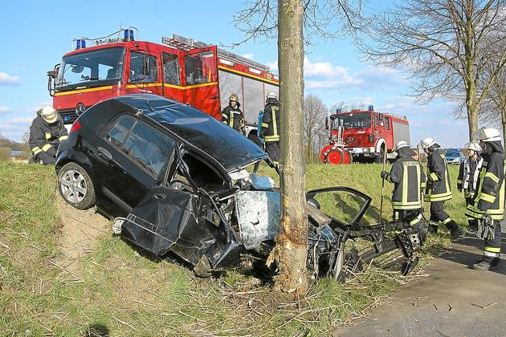 Dit is vreselijk.

Dit is normaal.

Snap jij daar iets van?

